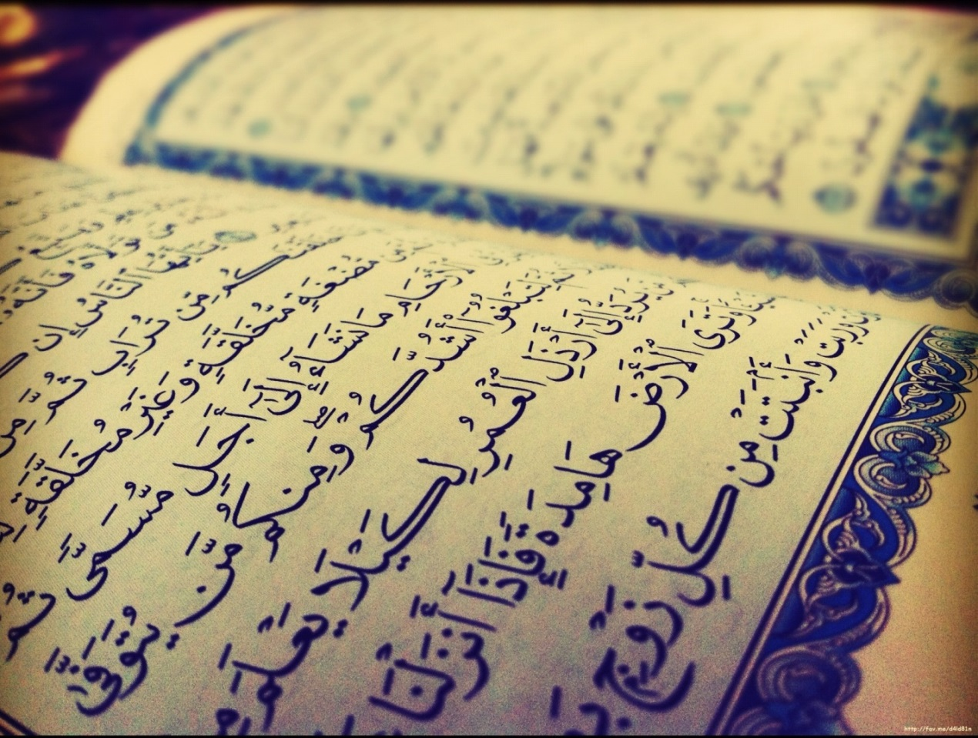
ARABSKÁ LITERATURA
Přednáška představí arabštinu jako jazyk, významné autory současného období a oceňovaná díla, která se objevila v českém překladu. Přednáší Martina Hainová.
Na akci bude vybíráno vložné ve výši 70 Kč. Přihlášky zasílejte na e-mail vrtalova@kfbz.cz, 573 032 508 nebo 730 581 102.
Součástí akce je výstavka knih arabských autorů z fondu Krajské knihovny Františka Bartoše ve Zlíně umístěná v předsálí.
17. září 2014, 9.00–12.00, sál B

